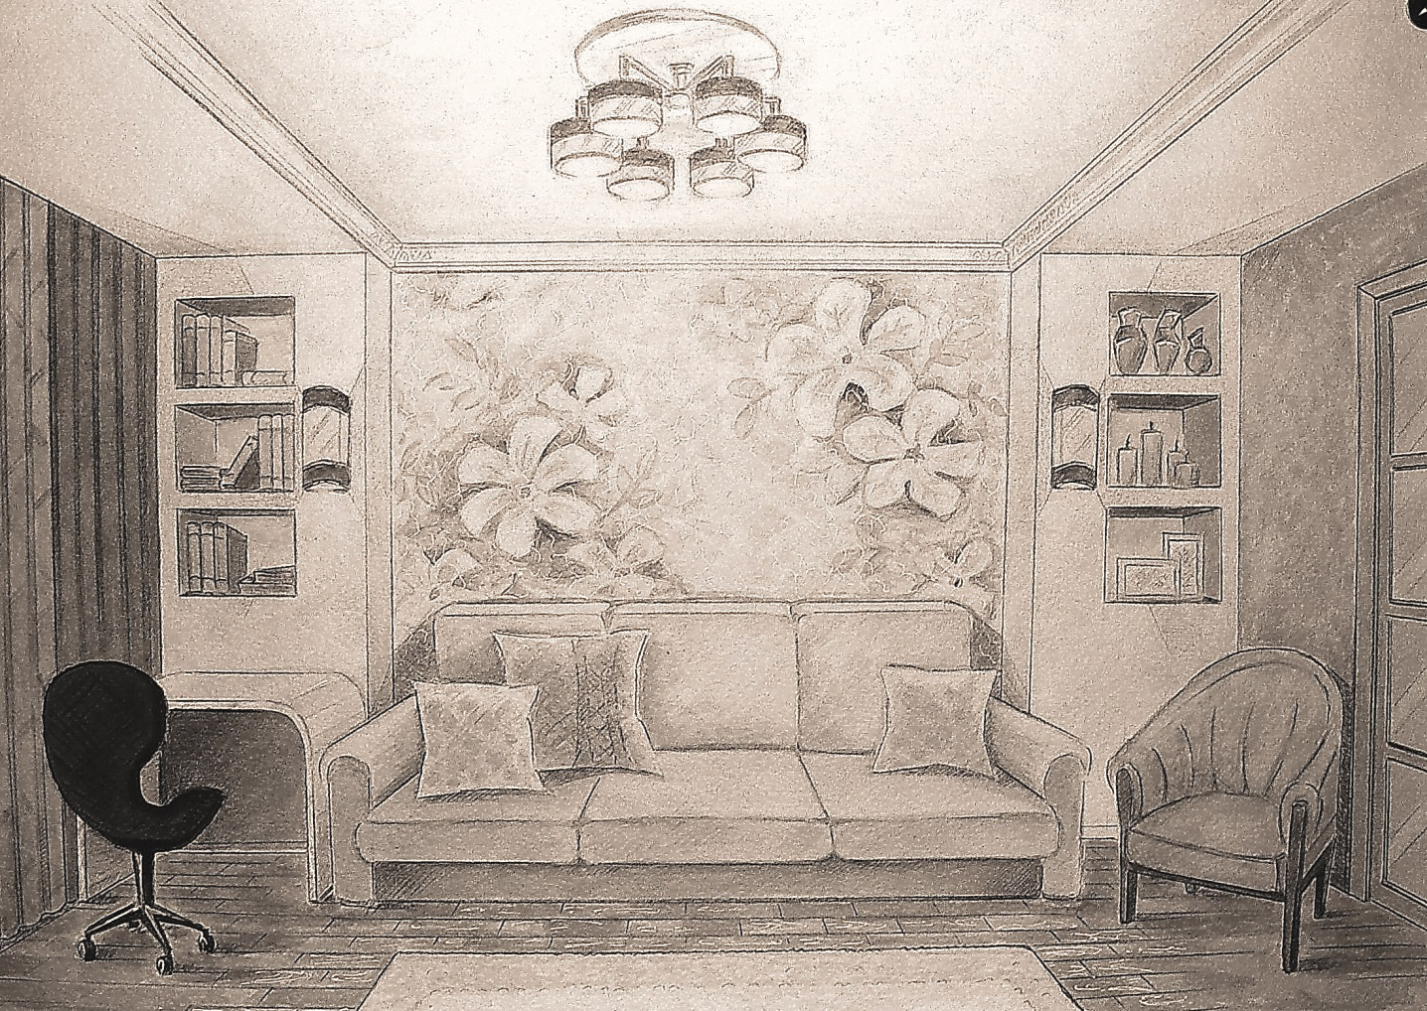

Заказчик: Иванов Иван Иванович
Истолнитель: Звягинцева Анна Александровна

(Калуга, 2018г.)

